**2018-2019学年度教科版物理八年级上册同步练习**



第四章　在光的世界里

**班级 姓名**

**第一节** 光源光的传播

1．下列现象中不能用光的直线传播知识解释的是(　D　)

A．小孔成像

B．日食、月食的形成原因

C．人在阳光下形成的影子

D．傍晚，当太阳到了地平线以下，我们还能看到它

2．电闪雷鸣时，我们总是先看到闪电后听到雷声，说明光速比声速__大__(选填“大”或“小”)；太阳光在真空中的传播速度是__3×108__m/s。光在水中的传播速度比空气中__慢__。

3．太阳光穿过树叶间的孔隙，在地面上形成无数个小圆斑，这是太阳的__像__，是由于__光在空气中沿直线传播__而形成的。

4．如图是2016年3月9日，在中国南部地区拍摄到的日偏食现象，形成这种奇观是由于光是__沿直线传播的__，发生日食时，__月球__(选填“地球”或“月球”)处于中间位置。该现象还说明光__能__(选填“能”或“不能”)在真空中传播。

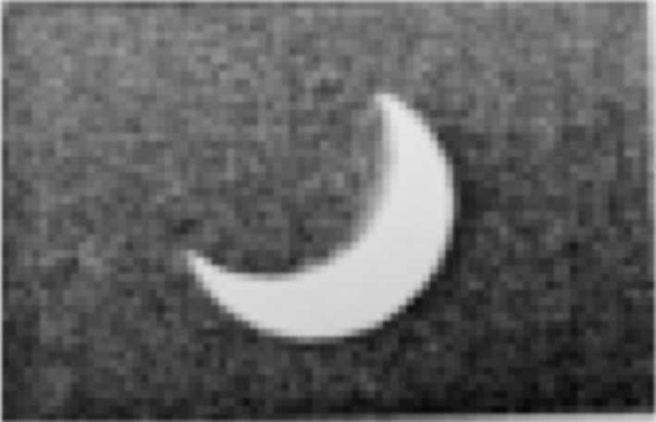

5．生活中许多物体可以发光，下列物体不属于光源的是(　B　)

A．太阳 B．月亮

C．萤火虫 D．发光水母

6．下列有关声与光的说法中正确的是(　D　)

A．“声”和“光”总是沿直线传播

B．光在空气中的传播速度约为340 m/s

C．“蟋蟀在鸣叫”说明蟋蟀是声源；“金光闪闪”说明金子是光源

D．超声波和次声波的传播都需要介质

7．不能用光的直线传播来解释的物理现象是(　B　)

A．“一叶障目，不见泰山”

B．太阳光穿过大气层射向地面过程中发生弯曲

C．检查一块木头是否直，可闭上一只眼睛，用另一只眼睛沿棱的长度方向看过去

D．日食、月食的形成

8.阳光灿烂的日子，在茂密的树林下，常能在地上见到许多圆形的光斑，这些光斑是(　A　)

A．太阳的像 B．太阳的影子

C．树叶的影子 D．树叶的像

9.下列选项中不能说明“光的直线传播”的是(　B　)

A．森林里树枝间的光柱

B．激光测距仪

C．木工检查木料是否平直

D．排队看齐

10．小明探究光的传播时做了一个实验，他在家中的空水缸中倒入水，再在其中倒入了大量的盐，过了几天，他让一束激光射入盐水中，光路如图所示，图中光线沿__曲线__(选填“直线”或“曲线”)传播，原因可能是__盐水不均匀__，这说明，光沿直线传播是有条件的，介质应当具有__均匀__的特点。

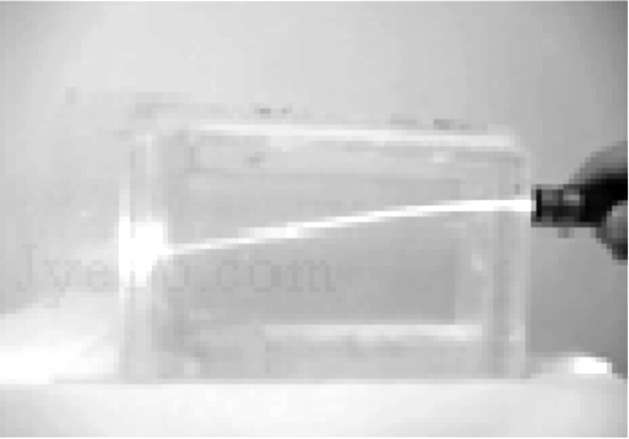

11．光在真空中的传播速度为__3×108__m/s；为实现我国的探月计划，向月球发射的激光到达月球并返回地面共需2.56 s，则地球和月球间的距离是__3.84×108__m。

12.电闪雷鸣时，因为__光速比声速要大__，所以先看到闪电后听到雷声。地球与太阳之间的距离约为1.5×1011 m，那么太阳光从太阳传到地球的时间需要__500__s。

13．2009年7月，我国出现了500年一遇的日全食奇观。产生日食的原因和图中能看到日全食的区域分别是(　C　)

JT7.eps

A．光的反射；*a*区

B．光的折射；*b*区

C．光的直线传播；*a*区

D．光的直线传播；*b*区

14．小明将易拉罐的上部剪去，蒙上半透明纸，然后在罐底部开一个小孔，用它做小孔成像实验(见下图)，下列说法错误的是(　D　)

JK15.EPS

A．像与物上下颠倒，左右相反

B．它的成像原理是光的直线传播的规律

C．半透明纸与小孔的距离不变时，物体离得越远，像就越小

D．在物体与小孔的距离不变时，半透明纸与小孔的距离越大，像也越小

15.小明在探究“物距和物高一定时，物体经小孔所成像的高度和像距的关系”时，所用的实验器材有：用发光二极管做成的物体、有小孔的方纸板、用半透明塑料膜做成的屏、量程为0～30 *c*m的直尺。实验装置的示意图如图所示。

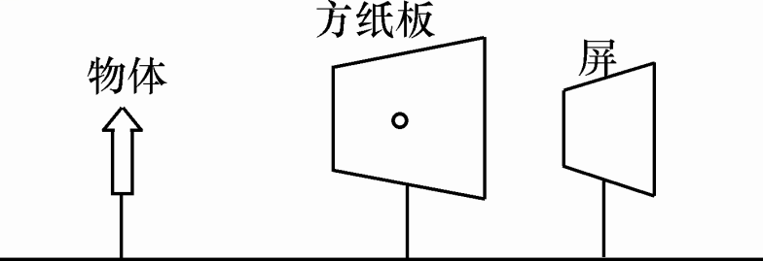

(1)该实验应该在较__暗__(选填“亮”或“暗”)的环境下进行；

(2)记录的实验数据如下表，请在方格纸上画出像高与物距的关系图像；

|  |  |  |  |  |  |  |
| --- | --- | --- | --- | --- | --- | --- |
| 实验次数 | 1 | 2 | 3 | 4 | 5 | 6 |
| 物距u/ cm | 相同 |  |  |  |  |  |
| 物高h1/ cm | 相同 |  |  |  |  |  |
| 像距v/ cm | 4.0 | 8.0 | 12.0 | 16.0 | 20.0 | 24.0 |
| 像高h2/ cm | 2.0 | 4.1 | 6.0 | 8.0 | 9.9 | 12.0 |

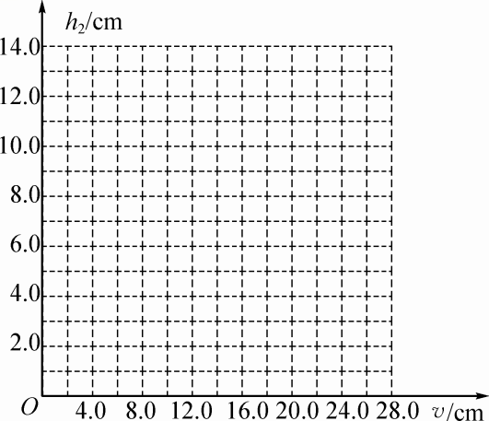

【答案】 (2)如图所示。

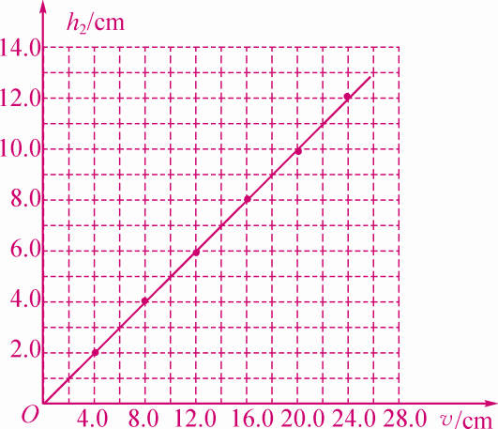第15题(2)答图

(3)根据图像，得出的探究结论是：__物距和物高一定时，物体经小孔所成像的高度和像距成正比__。

16.金星轨道在地球轨道内侧，某些特殊时刻，地球、金星、太阳会在一条直线上，这时从地球上可以看到金星就像一个小黑点一样在太阳表面缓慢移动，天文学称之为“金星凌日”。2012年6月6日上演的“金星凌日”是直到2117年以前所能看到的最后一次，凌日时间长达6小时，我国大部分地区处于最佳观测地区。金星凌日现象可以用__光的直线传播__原理来解释。光在传播过程中__不需要__(选填“需要”或“不需要”)介质。如图为太阳及八大行星示意图。据图分析，你认为在地球上除了可以看到金星凌日外，还能看到__火星__凌日现象。

